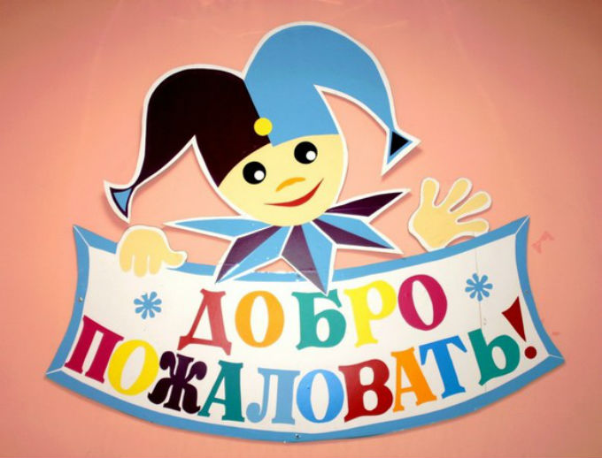
«Сказочный мир театра»
Почему нитью общения с детьми мы выбираем сказку? А как же иначе, ведь этой крепкой ниточке, проверенной на прочность годами, суждено виться. Завязанная на человеческих чувствах, эмоциях и жизненных ситуациях, сказка своей доступностью близка и понятна детям. Дети хотят и любят играть!
Выражение “сказочный мир детства” - не пустые слова. В жизни ребенка с самого его рождения присутствует сказка со своими добрыми героями, превращениями и волшебными предметами. Разве взрослый человек поверит, что курочка может снести яичко не простое, а золотое, или будет мечтать о волшебной палочке, которая решит все его проблемы? Конечно, нет. А вот ребенок убежден, что стоит взмахнуть этой волшебной палочкой, и случится чудо, остается только эту палочку найти, ведь в ее существовании малыш даже не сомневается; просто лежит где-то, и никто не догадывается, что палочка-то волшебная, и все проходят мимо своего счастья.
Мы взрослые, говоря о “сказочном мире детства”, ошибочно полагаем, что сказочное детство оттого и делает детей счастливыми, что нет у них ни забот, ни хлопот, ни проблем взрослых. Живи себе да радуйся! Однако у детей трудностей не меньше, чем у их мам и пап, и зачастую мы их не замечаем, потому что ребенок сам находит выход из положения. Что же порой помогает ему преодолеть эти трудности? Подсознательно с ребенком всегда вера в то, что все закончится очень хорошо, а успокоит его мысль о том, что добро обязательно победит, а зло будет наказано.
Педагоги и психологи подтверждают существование особого психологического мира ребенка. Воплощение такого нестандартного для взрослого человека мышления ребенок может найти в детском театре, где каждую минуту он видит подтверждение своего видения окружающего мира. Например, кошка в кукольном театре может быть размером с елку, а заяц будет держать в лапах неправдоподобно огромную морковку. Ребенок не видит в этом ничего неправильного, это соответствует его видению мира.
Дети верят в чудеса и в то, что где-то на земле есть необыкновенная сказочная страна, в которой птицы и звери, простая домашняя утварь и люди могут говорить друг с другом и жить в дружбе, где дружба побеждает злое колдовство. И эта волшебная страна существует, и называется она Театр!
Сказочный мир театра - страна реальных фантазий и доброй сказки, игра вымысла и реальности, красок и света, слов, музыки и загадочных звуков. Театр - благодатная почва для творчества, всем желающим принять участие в этом действе найдется занятие по вкусу. Мастера по костюмам, по свету, художники и декораторы, режиссеры - вот они чародеи сказочной страны, именуемой театр. Возьмите на себя любую из этих ролей, и вы тоже станете волшебником! Это в ваших силах! Стоит только взмахнуть волшебным платком, и все вокруг преобразится: оживет сказочный лес, птицы и звери заговорят человеческим языком, все озарится таинственным светом и наполнится звуками, начнутся небывалые приключения и удивительные превращения.
В созданной нами волшебной стране появятся образы доброго и простодушного Мишки, хитрой Лисы и робкого Зайчика, озорного и веселого Петрушки. И все они обязательно подружатся между собой, ведь в сказке не может быть иначе.
Сказочные представления в театре вводят ребенка в мир птиц и животных, способных говорить, думать и поступать по-человечески. Ребенок проникается этими чувствами, переживает вместе с ними, а вместе с тем постигает простую и сложную, поучительную и убедительную правду жизни.
Играя, ребенок забывает обо всем. Он забывает о реальном мире, в котором живет. Все его сознание устремляется в мир фантазии и сказки, и ребенок раскрывается. Застенчивый малыш во время спектакля может взять на себя роль забияки и задиры. Резкий и агрессивный - станет тихоней и почувствует агрессию на себе. Куклы помогают ребенку перевоплотиться, встать на место другого человека.
Игры драматизации - это особые игры, в которых ребенок разыгрывает знакомый сюжет или придумывает новый. Важно, что в такой игре ребенок создает свой маленький мир и чувствует себя хозяином, творцом происходящих событий. Он управляет действиями персонажей и строит их отношения. Малыш в игре превращается и в актера, и в режиссера, и в сценариста. Он озвучивает героев, придумывает историю, проживает то, что в обычной жизни ему прожить бывает нелегко. Во время таких игр происходит интенсивное развитие речи, качественно и количественно обогащается словарный запас, развиваются воображение, творческие способности ребенка, способность управлять собой, удерживать внимание в соответствии с сюжетом, логичность и самостоятельность мышления. Все это очень важно для познавательного и эмоционального развития. Поэтому игры-драматизации необычайно полезны и нужны ребенку.
В театре ребенок невольно попадает в такие ситуации, выход из которых требует некоторой сообразительности, а иногда фантазии и сообразительности одновременно.
Такие моменты возникают нечасто и только в том случае, если взрослые и дети на равных принимают участие в игре, называемой театром. Ребенок чувствует себя полноправным участником театрального действа, он знает, что взрослый обязательно выслушает и примет предложенные им изменения в правилах игры, если, конечно, они окажутся необходимыми, по мнению большинства.

Источник: https://nsportal.ru/detskiy-sad/raznoe/2014/12/23/master-klass-skazochnyy-mir-teatra

